День памяти жертв холокоста
27 января 1945 года советские войска освободили заключённых одного из самых жестоких концлагерей фашизма Освенцима. Эта дата стала памятной — Днём памяти жертв холокоста.

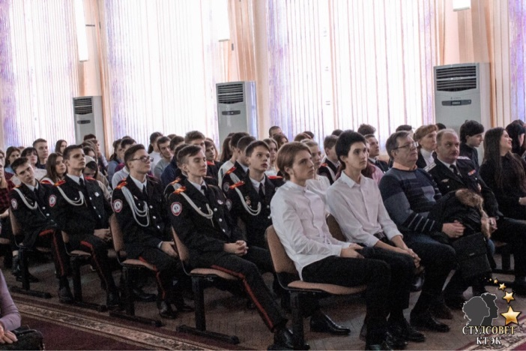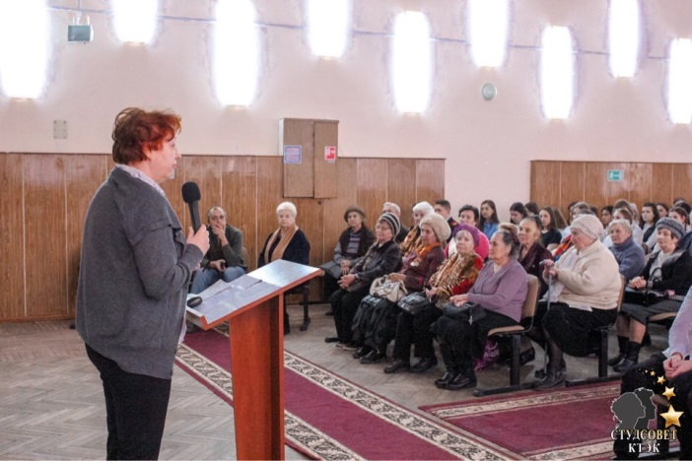

И сегодня Краснодарский торгово-экономический колледж совместно с колледжем управления и права провел концерт посвященный дню памяти жертв холокоста.

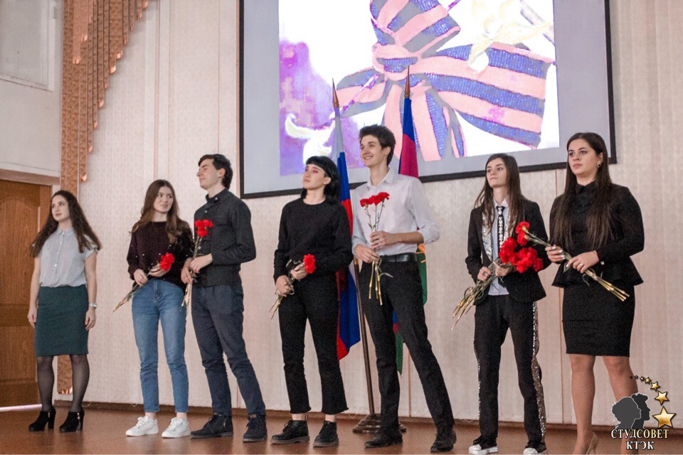

Для того, чтобы отдать дань уважения погибшим, собрались более 10 различных колледжей города Краснодара, а так же были приглашены ветераны, которые не только побывали в немецкий концлагерях, но и вернулись оттуда живыми.

